防火系统
登录不进去
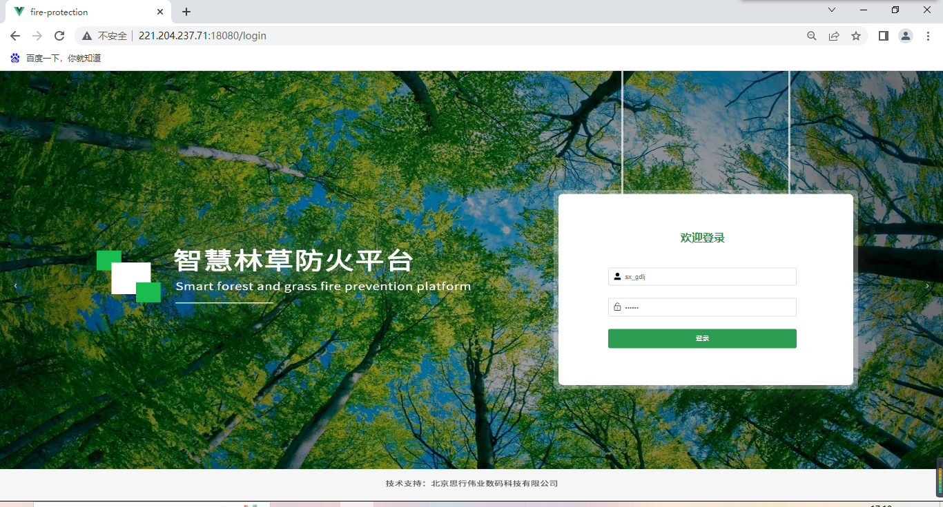

保护地系统测试
日期：2022.12.23
用户：19014111001 大同市用户（审批角色）
操作系统：win10
显示器分辨率：1366x768，缩放比例：100%
浏览器：谷歌chrome，网页缩放：67%

首页
正常

一张图
1.【野生动物】在图上的显示跟图例不一致
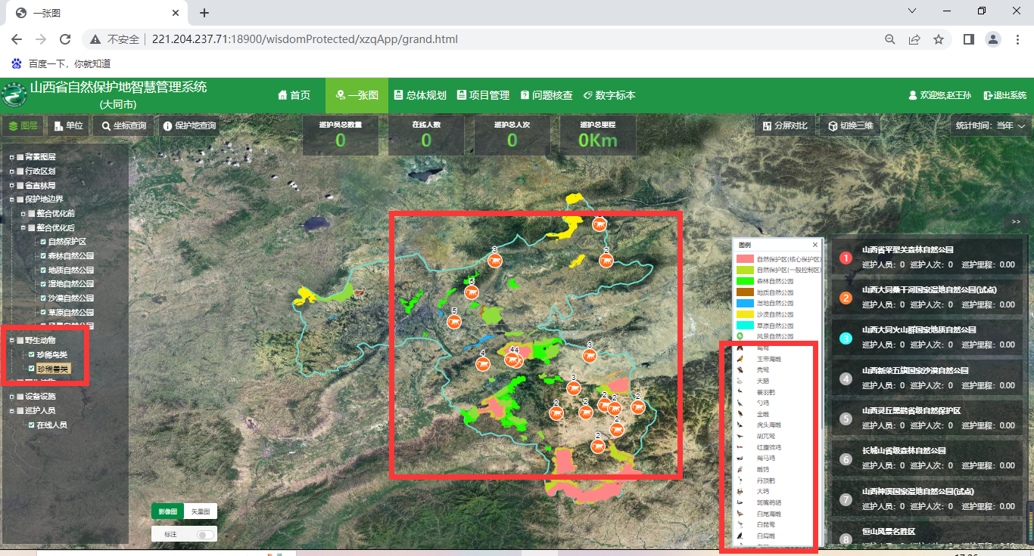

总体规划
正常

项目管理
正常

问题核查
1.【野生动物】在图上的显示跟图例不一致
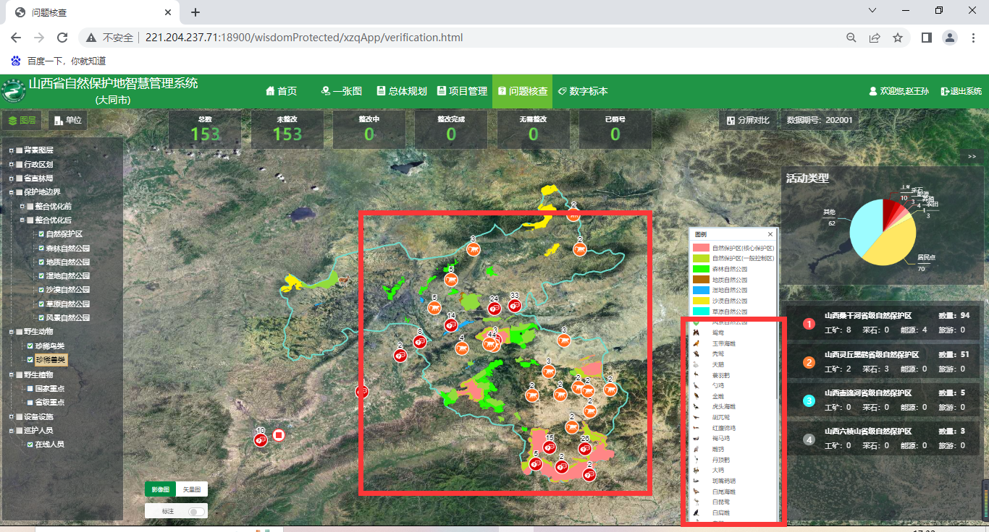

数字标本
正常

